

Priopćenje za medije

**Konzorcij NEXT-E i Europska komisija potpisali su ugovor o financiranju postavljanja 252 brze i ultra brze punionice električnih vozila diljem srednje i istočne Europe**

* Mreža od 222 brze i 30 ultra brzih punionica električnih vozila povezivat će šest država srednje i istočne Europe duž glavnih prometnica središnje prometne mreže Europske unije.
* Najveća subvencija ikada odobrena u okviru programa Connecting Europe Facility (Instrument za povezivanje Europe - CEF) Europske unije iznosi 18,84 milijuna eura.
* Mreža NEXT-E će biti interoperabilna unutar država sudionica te povezana s mrežama električnih vozila (EV) u zapadnoj Europi, da bi se stvorila integrirana mreža punionica širom Europske unije.

Tallinn, 9. studenoga 2017. – Današnji dan predstavlja ključni korak u proširenju e-mobilnosti na Kohezijske države te u budućem razvoju europskog prometa. Tijekom Dana digitalnog transporta u Tallinnu, partneri konzorcija NEXT-E potpisali su ugovor o financiranju s agencijom INEA, koji će omogućiti izgradnju mreže punionica EV-a unutar šest država srednje i istočne Europe: Češkoj Republici, Slovačkoj, Mađarskoj, Hrvatskoj i Rumunjskoj.

Europska komisija je u srpnju 2017. odabrala projekt NEXT-E za sufinanciranje kroz program Connecting Europe Facility (CEF). Konzorciju NEXT-E bit će odobreno 18,84 milijuna eura za provođenje projekta, što je najveća subvencija ikada odobrena u okviru CEF-a za projekt EV-a. U okviru ovog projekta, konzorcij će instalirati 222 multi standardne brze punionice (50kW) te 30 ultra brzih punionica (150 – 350 kW) duž središnjih TEN-T koridora i središnje mreže. Prvi će puta biti moguće prijeći velike udaljenosti duž šest Kohezijskih država, u potpunosti na električni pogon te biti povezan sa susjednim državama.

Projekt NEXT-E predstavlja jedinstvenu suradnju četiri vodeće tvrtke iz sektora električne energije, nafte i plina koje su udružile snage s OEM proizvođačima automobila, kako bi stvorile interoperabilnu i nediskriminirajuću mrežu EV punionica, kao održivu alternativu vozilima s motorom s unutarnjim izgaranjem. Konzorcij čine tvrtke E.ON Grupe (Zapadoslovenská energetika u Slovačkoj, E.ON Češka Republika, E.ON Mađarska, E.ON Rumunjska), MOL Grupa (koju predstavljaju podružnice u svih 6 država sudionica), Hrvatska elektroprivreda u Hrvatskoj, PETROL (u Sloveniji i Hrvatskoj) te Nissan i BMW.

„*U političkom smislu, NEXT-E je važan inovativni projekt, u koji je uloženo mnogo truda od strane industrije te poticaja i podrške od strane Europske komisije. Nadalje, očita je uska suradnja s ostalim sličnim projektima, što naglašava maksimalno povećanje europskog utjecaja i dosega politike vezane uz središnju mrežu koridora. Cilj naše politike je konačno omogućiti građanima da putuju cijelom Europskom unijom koristeći vozila s alternativnim gorivom.*“, rekao je Herald Ruijters, direktor Opće uprave za mobilnost i promet, Uprava B – Ulaganje, inovativni i održivi promet pri Europskoj komisiji.

„*Ponosan sam što će EU i INEA podržati projekt koji će pokrenuti e-mobilnost u srednjoj i istočnoj Europi. Sa 252 punionice, od kojih 30 ima vrlo visoki kapacitet, središnja prometna mreža EU-a će dobiti prekograničnu interoperabilnost te otvorenije tržište u korist potrošača.*“, rekao je Dirk Beckers, direktor Izvršne agencije za inovacije i mreže na ceremoniji potpisivanja ugovora o financiranju.

„*Sudjelovanje u projektu NEXT-E za HEP predstavlja veliki međunarodni iskorak u pogledu suradnje s respektabilnim energetskim tvrtkama u Europi, kako u preuzimanju iskustava već razvijenih tržišta elektromobilnosti, tako i kreiranju novih i inovativnih poslovnih modela. U HEP-ovoj proizvodnji električne energije prosječno više od 70 posto na godišnjoj razini čine izvori koji ne emitiraju C02 tako da se razvoj elektromobilnosti izvrsno uklapa u našu niskougljičnu viziju razvoja*.“, izjavio je Perica Jukić, predsjednik Uprave Hrvatske elektroprivrede d.d.

Trenutno su EV punionice razbacane i često nekoordinirane, što stvara rizik od preklapanja ili prekida u mreži. Projekt NEXT-E je pokrenut da bi odgovorio na ovaj izazov i da bi stvorio stalnu i isplativu mrežu koja osigurava mogućnost vožnje na duge pruge te preko granica. Projekt će također iskoristiti dosadašnje iskustvo u državama koje do sada nisu imale značajnih aktivnosti s električnim vozilima, poput Mađarske ili Rumunjske. Da bi se osigurala interoperabilnost prema Zapadu i da bi se stvorila potpuno povezana mreža, projekt će se koordinirati s ostalim aktualnim projektima sufinanciranim u okviru CEF-a, npr. ULTRA-E, EAST-E i FAST-E.

Očekuje se da će postavljanje brzih punionica započeti 2018., dok je postavljanje ultra brzih punionica u planu za 2019. da bi se pripremili za dolazak nove generacije električnih vozila za velike udaljenosti. Očekuje se da će postavljanje punionica biti završeno do kraja 2020. godine.

Napomena za urednike

**Više o NEXT-E**

Projekt NEXT-E predstavlja jedinstveno partnerstvo vodećih tvrtki u sektorima električne energije, nafte i plina, te OEM proizvođača automobila koji su ujedinili snage da bi stvorili interoperabilnu i nediskriminirajuću mrežu punionica za električna vozila duž glavnih TEN-T koridora u srednjoj i istočnoj Europi. Konzorcij čine tvrtke E.ON Grupe (Zapadoslovenská energetika u Slovačkoj, E.ON Češka Republika, E.ON Mađarska, E.ON Rumunjska), MOL Grupa (koju predstavljaju podružnice u svih šest država članica), Hrvatska elektroprivreda u Hrvatskoj, PETROL (u Sloveniji i Hrvatskoj) te Nissan i BMW.

Mreža će se sastojati od 222 multi standardne brze punionice (50 kW) 30 ultra brzih punionica (150 – 350 kW) te će tvoriti ključnu infrastrukturu za punjenje električnih vozila u Češkoj Republici, Slovačkoj, Mađarskoj, Sloveniji, Hrvatskoj i Rumunjskoj. NEXT-E mreža, čije će postavljanje biti završeno do 2020., će biti interoperabilna sa zapadnom Europom, zahvaljujući koordinaciji s ostalim projektima sufinanciranim u okviru programa Connecting Europe Facility (CEF) Europske unije.

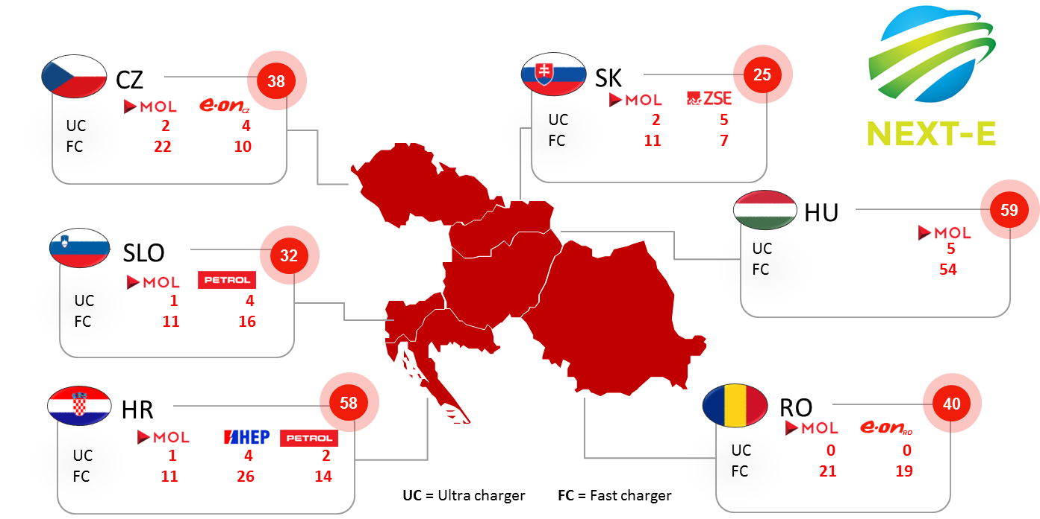

**Izvršna agencija za inovacije i mreže (Innovation and Networks Executive Agency – INEA)** – je izvršna agencija koju je osnovala Europska komisija radi provođenja programa financiranja Europske unije za promet, energetiku i telekomunikacije te uključuje i program Connecting Europe Facility (CEF).

**Instrument za povezivanje Europe (Connecting Europe Facility – CEF)** – ključni financijski instrument Europske unije koji podržava razvoj visoko kvalitetnih, održivih i učinkovito povezanih trans-europskih mreža u području prometa, energije i digitalnih usluga.

**CEF Program za promet** podržava izgradnju nove prometne infrastrukture u Europi ili obnovu i nadogradnju postojeće infrastrukture s ciljem završetka Središnje paneuropske prometne mreže (TEN-T) do 2030. godine te Sveobuhvatne mreže do 2050., kako bi se omogućio pristup svim europskim regijama.

